Redes de computadores:

Esse documento tem como objetivo documentar o que vou aprender sobre criação e redes de computadores para que um dia eu possa compartilhar e também servir de base para revisão do assunto. As informações vão ser inseridas de forma frequente conforme eu avance no curso de Redes de Computadores da plataforma do **Curso em vídeo.**

- Uma breve história sobre a rede de computadores.

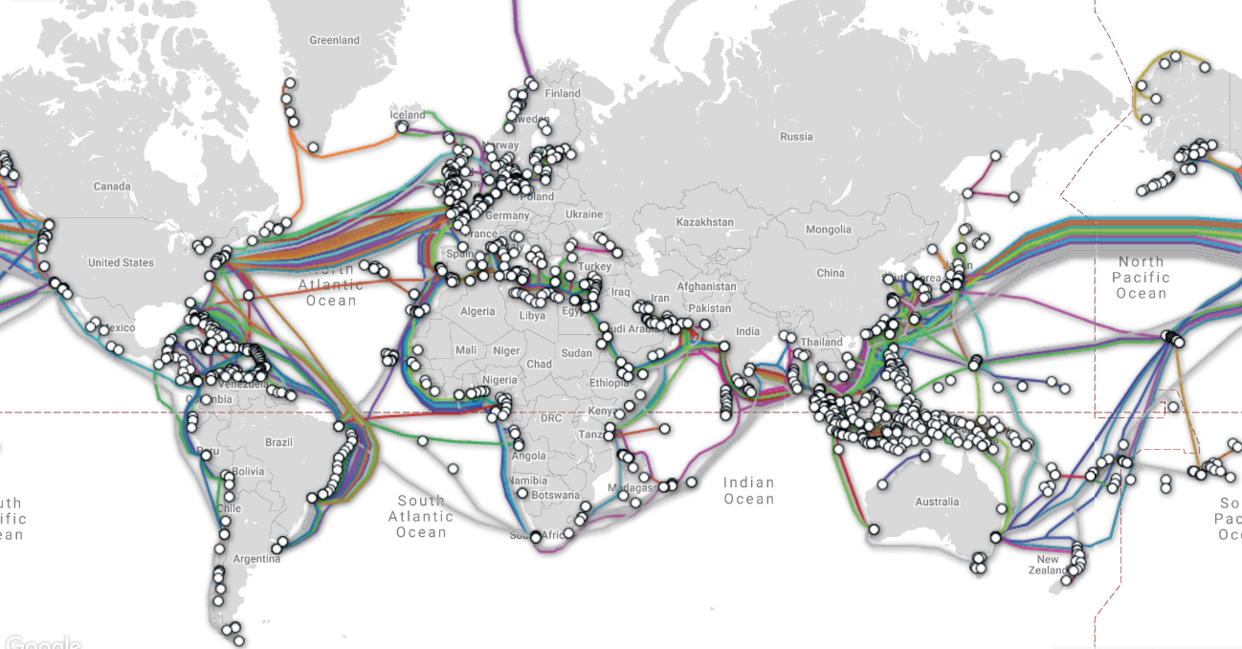

As inovações tecnológicas sempre são impulsionadas por guerras. As guerras de certa forma forçam as nações estudarem formas de facilitar a vida das pessoas, vencer a guerra ou resolver determinado problema, e isso acaba ajudando a criação de algumas coisas que são uteis no nosso cotidiano.

\***curiosidade:** Ray Tomlinson, foi criador do email. @  
\***curiosidade:** Robert Metcalfe colocou esse nome na Ethernet, porque ele associou a internet com o éter que quando você solta no ar se espalha rapidamente.

Em 1964 a Arpanet foi criada em um esforço para facilitar o envio de dados e a comunicação entre as bases militares no oeste dos EUA, no início isso foi feito entre 4 computadores distribuídos entre 4 bases militares e universidades do oeste Estadunidense. Isso foi feito por meio da criação de um protocolo, ou seja um padrão de comunicação criado para conseguir se comunicar entre 4 computadores que falavam linguagens diferentes, esse protocolo se chamava NCP(Eu acho), mas esse método tinha um certo problema, uma vez que enquanto alguém estava enviando ou recebendo um arquivo a rede parava, sim! Ela parava de transmitir dados para outros computadores. E aí, em 1974 com 15 computadores conectados nessa rede a coisa ficou caótica e viu se a necessidade de criação de um novo protocolo mais moderno onde conseguiria enviar e receber dados com maior efetividade.

Ainda na década de 70 dois cientistas chamados de Vinton Cerf e Robert Kahn criaram o protocolo TCP que é usado até hoje, na sua atualização mais recente é a TCP6 mas claro que sofreu mudanças e melhorias pra chegar nessa beleza que conhecemos hoje. O TCP tem 4 camadas ele é responsável por enviar o arquivo de pouco em pouco para o ip designado e chegando lá o mesmo é responsável por compilar novamente o programa e deixar na forma original.

O IP é um numero telefônico do computador, por trás de um URL existe um IP, e quem faz a localização desse ip quando você digita “Amazon” no google é o DNS, que funciona como uma lista “IPfônica” (rs) dos sites.

A internet nada mais é do que as redes de computadores locais do mundo INTERLIGADAS entre si, pelo sistema, pelo menos em sua maioria (porque existem muitos outros) pelo protocolo TCP. A internet chegou no Brasil lá por volta de 1990, logo quando foi lançado o https, html e css, bem tarde em comparação com o resto do mundo, não é mesmo? Mesmo assim, o Brasil tem forte participação na criação de tecnologias e facilidades na internet.

A seguir veremos as classificações das redes

Os servidores são computadores que são designados para fazer uma função determinada, normalmente otimizado só para essa função.

Exemplos:

Servidor de arquivos: pra que comprar 3 pcs, por exemplo pra armazenar e fazer manutenção de arquivos se o servidor, compacto com muito espaço de disco ou não, pode armazenar e fazer backup automático dos seus arquivos, além de permitir o compartilhamento de arquivos dentro de uma rede privada, por exemplo? Esse método é o mais comum e mais útil nos dias atuais.

Servidor de aplicativos: exemplo um caixa de supermercado, que é um pczinho simples, com poder de processamento, porém bem básico, apenas pra efetuar as operações simples do caixa, teclado, leitor de código de barras, monitor, e realizar os cálculos necessários.

Servidor web: É igual o de arquivos porém com uma diferença do tipo de arquivo, enquanto o servidor guarda arquivos “grossos” o servidor web, PHP por exemplo, guarda apenas arquivos WEB, como html, jpeg, pnp e etc.

Servidor de comunicações: gerencia as comunicações entre a rede de computadores.

Servidor de Bando de Dados: O objetivo do banco de dados é fornecer os dados que lhe for pedido.

Servidor de internet: Gerencia a velocidade, proxys e outros serviços da internet.

Ao instalar apache e MySQL por exemplo, o nosso computador vira um servidor web e de BD.

Todo servidor ele se comporta ou como cliente ou como servidor mesmo e vice e versa.

## Tipos de redes:

* O estilo de rede de ponto a ponto só compartilha dados de um client para o outro, e não existe um administrador, não tem um controle real do compartilhamento de arquivos. Baixo custo, simples, baixa segurança.
* O cliente/ servidor é o tipo onde um servidor faz o compartilhamento com vários clients, então possui a possibilidade de fazer um banco de dados porque tem um administrador. Custo mais alto, segurança mais alta.
* PAN (Personal Area Network) É a rede com um alcance mais curto, uma área pessoal, alcance curto(10m), não precisa de equipamento intermediário(roteador). O bluetooth é um exemplo de rede PAN.
* LAN (Local Area Network) Computadores em um ambiente local (100m), conectados em um servidor. (LANHOUSE é um nome brazuka, igual pendrive que na gringa é flashdrive)
* CAN (Campus Area Network) Várias LAN’s interligadas e viram uma CAN, em uma universidade se usa esse tipo de rede, ela precisa de uma infraestrutura melhor, repetidores, gerenciamento melhor, e assim o alcance dela chega a 1km.
* MAN (Metropolitan Area Network) Provedores de internet usa esse tipo de rede, que conectam um estado(10km) a outro de forma física, por exemplo. Custo maior com equipamentos, maior preocupação e gerenciamentos de segurança.
* WAN (Wide Area Network) Essa é a maior rede, a internet é um exemplo de rede WAN.

//Os valores de distância não são regra. //

Topologia física é a forma que a estrutura é organizada para passar determinado tipo de dado ou informação. (Na sala de aula é a estrutura física, arrumação das cadeiras, lousa)

ESTRELA (ponto central que joga info para os outros)

BARRAMENTO (Uma rua principal (backbone) com várias ramificações)

ANEL (Ciclo fechado)

A topologia lógica são os meios e regras para que você passe essa informação. (Na sala de aula seria o professor, falando, o código (português), os alunos que respeitam a regra do silencio enquanto o professor está falando e etc.)

Tecnologias de informação, ethernet, fastethernet, gigaethernet são exemplos.

Endereçamento de ip:

O IP é o endereço numérico utilizado para encontrar um local na rede, tipo um número de telefone (Servidor tem ip fixo, já que é acessado por todo mundo). O IPV4 é decimal pra nós e binário para a máquina. Tendo a capacidade de 32^32 o IPV6 aumentou isso pra ^128, entre outros aprimoramentos.

O IP normalmente são 4 octetos (8bits) e somam 4 BYTES (1 byte = 8bits) normalmente formados por: 192.168.1.10 (binário: 1100 0000, 1010 1000, 0000 0001, 0000 1010). IP’s tem classes, no total são 5:

NICBR regulariza os domínios no brasil e a ICANN no mundo.

**Classes ip: 192.168.1.10** (Sabe-se a classe do ip olhando o primeiro octeto, [sublinhado])

**A: 0 a 127 cabem => 2^24 de usuários**

**B: 128 a 191 => 2^16**

**C: 192 a 223 => 2^8**

**D: 224 a 239 =>** multicast ‘d e e’ são reservados para testes de novas tecnologias (4g, 5g e etc)

**E: 240 a 255** (Ele termina no 255 somando o máximo de bits que é 256. 2^8)

Existem diversas, unicast (1 pra 1), broadcast (1 pra todos [host]), multicast (um grupo de pessoas separados), anycast (entregue ao mais próximo).

**IP’s restritos e privados: (CIDR)**

**10.0.0.0 /8 - 172.16.0.0 /12 - 192.168.0.0 /16   
 127.0.0.0 (loopback)   
169.254.0.0 (APIPA endereço de ip quando não acha um roteador na rede, ip de erro)**

**DHCP** entrega um ip automaticamente  
 e quando ele não encontra um distribuidor de ip ele entrega o ip 169.  
0.0.0.0 é um ip inicial do computador.

**R = rede H = host**

A – 255.0.0.0   
B – 255.255.0.0  
C – 255.255.255.0

A – R.H.H.H  
B – R.R.H.H  
C – R.R.R.H

Configurando a rede:

Comandos no cmd:

**ping** <nome do site> testar conectividade  
**latência** é o tempo que o servidor demora pra responder  
**tracert** traça o caminho da rota de internet  
**ipconfig** mostra todos as configurações, ip, máscara de sub rede e etc  
(169 modem problemático) ipconfig / all mostra o MAC que pode ser usado pra restringir ou liberar acessos e velocidades etc  
**Gateway** padrão é o ‘ip’ padrão para acesso as config do modem pelo navegador  
**SSID:** basicamente é o nome da rede, podendo ser ocultado ou não  
--- **Configurações avançadas de wi-fi:** aumento de desempenho, configurações mais ‘finas’ e etc  
**modo:** bgn misto é o pior em frequência, mas é o maior em compatibilidade  
**WPA/WPA2:** é o padrão mais aceitável de segurança. Nunca utilizar o WEP.  
**canal**: Setar no canal onde tiver menos roteadores cadastrados, no Brasil os números são de 1 a 13. 1, 6 e 11 são os mais utilizados. Lembrando que os roteadores na proximidade podem dar conflito de sinais e dificultar a recepção do sinal desejado.

Cálculo de sub-redes:

A sub-rede é importante, para fazer uma divisão de uma rede de computadores, restringindo por exemplo o compartilhamento de arquivos e permissões de usuários; por exemplo: o ip de classe C cabe 254 pcs dentro, mas vale a pena deixar todos eles em uma rede só? Os usuários se vendo dentro da rede, e se tiver que deixar setores separados? Como funciona? É pra isso mesmo que serve a sub-rede, ela irá dividir essa rede em redes menores, e limitando o compartilhamento de dados, dando mais privacidade seja para cada usuário ou para cada bloco de pc’s que existem em determinada rede. (não existe endereço de rede IMPAR, broadcast é ímpar) Só existem sub-redes com octetos mistos.

**1º passo:** 255.255.255.**192: 192** é o octeto misto [256 é o número mais usadi (0 a 255)] 256 – 192 = 64 ips que existem na rede (não hosts)

**2º passo:** salto é o resultado de 256 – o octeto.

**3º passo: rede 4ºpasso: broadcast 5ºpasso:hosts**

|  |  |  |
| --- | --- | --- |
| **REDE** | **HOST** | **BROADCAST** |
| 192.168.1.**0 +1** | 192.168.1.1 até 192.168.1.62 | 192.168.1.63 -1 |
| 192.168.1.**64** | 192.168.1.65 até 192.168.1.126 | 192.168.1.127 |
| 192.168.1.**128** | 192.168.1.129 até 192.168.1.190 | 192.168.1.191 |
| 192.168.1.**192** | 192.168.1.193 até 192.168.1.254 | 192.168.1.255 |
| ~~192.168.1.~~**~~256~~** | ------------------------ | --------------------- |

* Aqui foram feitas 4 sub redes, uma para cada setor com números de ips definidos para 254 ip’s.

Cabos de rede:

Mídias entendemos como algo, físico ou não que tem a capacidade de transferir dados, o ar é uma mídia, porque por ele é possível enviar ondas de rádio por exemplo, e temos também os cabos de rede, seja ele coaxial( aqueles antigos, usados nas TV’s), UTP que são os de pares trançados amplamente usado pelas industriar de telecomunicação e a fibra óptica que está sendo cada vez mais usada no mercado, por sua ampla capacidade de transferência de dados, mas claro que a fibra não é usada apenas pra isso tendo suas aplicações em física, medicina e outras áreas.  
 Os cabos UTP é feito por 4 pares trançados, e cada par é trançado de uma forma diferente e isso tem um forte impacto na qualidade na transferência de dados, tendo em vista que isso é muito importante, porque até o motor de um ar condicionado pode interferir a transferência de dados e por em risco sua qualidade de conexão, e é por isso que também existem cabos blindados, com mais camadas envolvendo os fios trançados, com aterramento e também existem várias formas de trabalhas com eles.  
 A fibra ótica tem uma forma de manuseio bem delicada e ela consiste em dois tipos: mono e multi, com dois tipos de reste diferentes, led e laser de precisão e isso impacta diretamente no custo e qualidade das fibras.

A seguir vamos ver como é a montagem de um cabo UTP:

Padrões de sequencia dos fios:

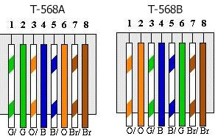

O padrão T-568B é o mais usado. Após montar devemos ter alguns cuidados, como verificar se os padrões estão corretos de ambos os lados e ver se os conectores RJ-45 estão clipados corretamente é alguns exemplos.

A partir disso podermos fazer uma tomada de superfície, que pode melhorar muito tanto a organização, manutenção e consequentemente a conectividade da rede. A tomada de superfície assim como o RJ-45 tem um padrão de cores a ser seguido que se assemelha com o conector comum, porém como ele é feito para ambos padrões deve-se tomar cuidado na hora de montar verificando as posições dos fios para não se confundir entre ‘A’ ou ‘B’. A ferramenta para acabamento dos fios na tomada é o Punch Down, o uso dessa ferramenta pode ser perigoso, podendo quebrar a tomada e comprometendo todo o serviço.



Recomendações de leitura:

Trabalhando com redes de computadores, conceito e prática – Camila Cecato

Informática conceitos básicos – Fernando de Castro Veloso

Redes de computadores – Tanembaum / Wetherall

Aplicativo: Cisco packet tracer